
Classificação: P.A.N° 90990/2019

PREFEITURA DE GUARULHOS
SECRETARIA DE EDUCAÇÃO

TERMO DE APOSTILAMENTO N° 04

AO TERMO DE COLABORAÇÃO N° 000324/2020-SESE03-RPP
MODALIDADE: EDUCAÇÃO BÁSICA / EDUCAÇÃO INFANTIL - CRECHE E PRÉ-ESCOLA. PROCESSO ADMINISTRATIVO: 90990/2019
PARTICIPES: Município de Guarulhos e ONG Instituto Cultural Olhando por Nós - ICON
FINALIDADE DO TERMO DE APOSTILAMENTO: Reajuste do valor da locação a partir de 12 de março de 2024.
O Secretário de Educação, Alex Viterale de Sousa, devidamente qualificado no Processo Administrativo citado, em conformidade com o contido na Portaria n° 063/2021-SE, artigo 40, §1°, “d”, promove o presente TERMO DE APOSTILAMENTO a fim de fazer constar no Termo de Colaboração 000324/2020-SESE03-RPP, o que segue:
OBJETO: “A colaboração técnica e financeira visando disciplinar os esforços conjuntos a serem realizados pelo Município e pela Instituição, para o desenvolvimento complementar da educação pública e gratuita prestada pela Rede Municipal de Guarulhos, na modalidade “EDUCAÇÃO BÁSICA / EDUCAÇÃO INFANTIL - CRECHE E PRÉ-ESCOLA”, na Unidade sito a Rua João Câmara , n° 124 - Jardim Lenize - Guarulhos - SP-CNPJ: 28.771.083/0002-12.”
Art Iº - As cláusulas e subcláusulas adiante passam a vigorar com a seguinte redação: (...)
  - VALOR MENSAL DO ACRÉSCIMO PARA CUSTEAR LOCAÇÃO - a partir de 12 de março/2024: RS 10.265,96 (dez mil, duzentos e sessenta e cinco reais e noventa e seis centavos) + IPTU: RS 184,27 (cento e oitenta e quatro reais e vinte e sete centavos) - EM PARCELAS
(...)
  - VALOR DO TERMO DE COLABORAÇÃO: RS 6.251.508,00 (seis milhões, duzentos e cinquenta e um mil, quinhentos e oito reais), sendo para o período de 01/01/2024 a 31/12/2026 o valor de RS 1.571.226,19 (um milhão, quinhentos e setenta e um mil, duzentos e vinte e seis reais e dezenove centavos), distribuídos da seguinte forma:
TOTAIS
 | Subsidio | Permanente | TOTAL
2020 | R$ 103.278,86 | R$ 62.000,00 | R$ 165.278,86
2021 | R$ 1.208.192,58 | R$ 17.285,02 | R$ 1.225.477,60
2022 | R$ 1.401.081,31 | R$ 20.145,28 | R$ 1.421.226,59
2023 | R$ 1.553.637,29 | R$ 22.463,80 | R$ 1.576.101,09
2024 | R$ 1.548.966,43 | R$ 22.259,76 | R$ 1.571.226,19
2025 | R$ 292.197,67 |  | R$ 292.197,67
TOTAL | R$ 6.107.354,14 | R$ 144.153,86 | R$ 6.251.508,00

  - Dotação Orçamentária:
Os recursos financeiros encontram-se respaldo no orçamento anual, nos termos confirmados pelo Ordenador da Despesa, onerando-se as seguintes dotações orçamentárias:
N° 1480-0810.1236500062.035.01.2100000.335039.005
N° 1482-0810.1236500062.035.01.2100000.445039.005
Art 2º - Permanecem inalteradas as demais cláusulas e subcláusulas.
\ Guarulhos, em 06 de maio de 2024
Alex Vile rale de Sousa \
X Secretáuo de Educação
/ l 1 \ /

Classificação: P.A.N° 90990/2019
ANEXO RP-09 - REPASSES AO TERCEIRO SETOR - TERMO DE CIÊNCIA E
DE NOTIFICAÇÃO - TERMO DE COLABORAÇÀO/FOMENTO
(redação dada pela Resolução n° 11/2021)
ÓRGÃO/ENTIDADE PÚBLICO (A): Município de Guarulhos / Secretaria da Educação
ORGANIZAÇÃO DA SOCIEDADE CIVIL PARCEIRA: ONG Instituto Cultural Olhando por Nós - ICON
TERMO DE COLABORAÇÃO/FOMENTO N° (DE ORIGEM): 000324/2020-SESE03-RPP
OBJETO: Colaboração Técnica e Financeira visando disciplinar os esforços conjuntos a serem realizados pelo Município e pela Instituição, para o desenvolvimento complementar da educação pública e gratuita prestada pela Rede Municipal de Guarulhos, na modalidade EDUCAÇÃO BÁSICA / EDUCAÇÃO INFANTIL - CRECHE E PRÉ-ESCOLA.
VALOR TOTAL DO AJUSTE: RS 6.251.508,00, sendo para o período de 01/01/2024 a 31/12/2024 o valor de RS 1.571.226,19.
Pelo presente TERMO, nós, abaixo identificados:
- Estamos CIENTES de que:
- o ajuste acima referido e seus aditamentos / o processo de prestação de contas, estará(ão) sujeito(s) a análise e julgamento pelo Tribunal de Contas do Estado de São Paulo, cujo trâmite processual ocorrerá pelo sistema eletrónico;
- poderemos ter acesso ao processo, tendo vista e extraindo cópias das manifestações de interesse, Despachos e Decisões, mediante regular cadastramento no Sistema de Processo Eletrónico, conforme dados abaixo indicados, em consonância com o estabelecido na Resolução n° 01/2011 do TCESP;
- além de disponíveis no processo eletrónico, todos os Despachos e Decisões que vierem a ser tomados, relativamente ao aludido processo, serão publicados no Diário Oficial do Estado, Caderno do Poder Legislativo, parte do Tribunal de Contas do Estado de São Paulo, em conformidade com o artigo 90 da Lei Complementar n° 709, de 14 de janeiro de 1993, iniciando-se, a partir de então, a contagem dos prazos processuais, conforme regras do Código de Processo Civil;
- as informações pessoais do(s) responsável(is) pelo órgão concessor e entidade beneficiária, estão cadastradas no módulo eletrónico do “Cadastro Corporativo TCESP - CadTCESP”, nos termos previstos no Artigo 2º das Instruções n°01/2020, conforme “Declaração(ões) de Atualização Cadastral” anexa (s);

Classificação: P.A.N° 90990/2019
- Damo-nos por NOTIFICADOS para:
- O acompanhamento dos atos do processo até seu julgamento final e consequente publicação;
- Se for o caso e de nosso interesse, nos prazos e nas formas legais e regimentais, exercer o
direito de defesa, interpor recursos e o que mais couber.
LOCAL e DATA: Guarulhos, 6 de maio de 2024.

AUTORIDADE MÁXIMA DO ÓRGÃO PÚBLICO PARCEIRO:
Nome: Gustavo Henric Costa
Cargo: Prefeito
CPF: 313.006.468-02

ORDENADOR DE DESPESA DO ÓRGÃO PÚBLICO PARCEIRO:
Nome: Alex Viterale de Sousa
Cargo: Secretário de Educação
CPF: 373.406.318-36

AUTORIDADE MÁXIMA DA ENTIDADE BENEFICIÁRIA:
Nome: Raquel Arnaldo Santos
Cargo: Presidente
CPF: 296.457.888-54

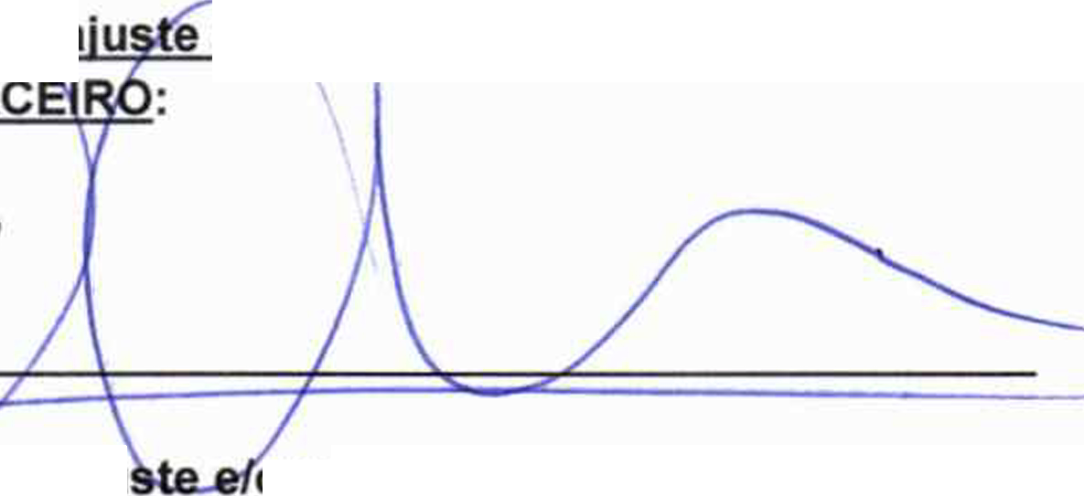
Responsáveis que assinaram PELO ÓRGÃO PÚBLICO PAR
e/ou Parecer Conclusivo:
prestação de contas:
Nome: Alex Viterale de Sousa
Cargo: Secretário de Educação CPF: 373.406.318-36
Assinatura:
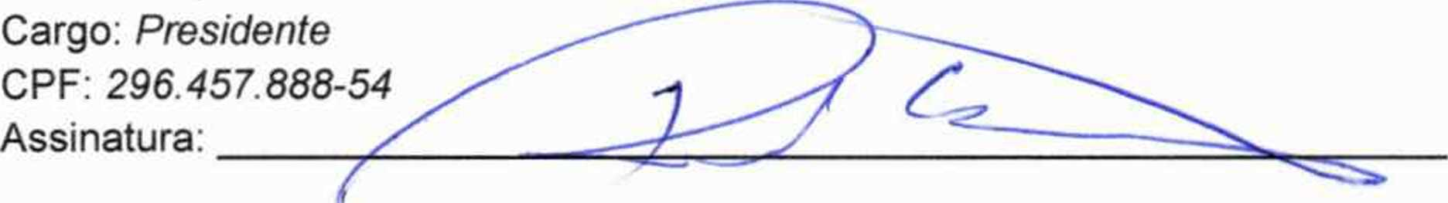
Demais Responsáveis:
Responsáveis que assinaram o aju
PELA ENTIDADE PARCÉIRA:
Nome: Raquel Arnaldo Santos

RESPONDENDO COMO GESTORA DO TERMO DE COLABORAÇÃO
(Conforme Portaria n° 069/2024-SE)
Tipo de ato sob sua responsabilidade: Ações de acompanhamento, monitoramento e avaliação, prestação de contas e atribuições previstas em atos legais e administrativos.
Nome: Maria Angela Gianetti
Cargo: Diretora do ^êpartamento de Pland/èmento da Educação
CPF: 011.239.688-\\/<^y
Assinatura: A

